HERNE
Aidshilfe erinnert mit roten Blumen
Am Buschmannshof leuchteten rote Rosen und Gerbera: Die Aidshilfe Herne erinnerte in Zusammenarbeit mit der Kadesch gGmbH sowie der Jugend Konflikt- und Drogenberatung am Dienstag (21.7.2020) zum Internationalen Gedenktag von Drogentoten.
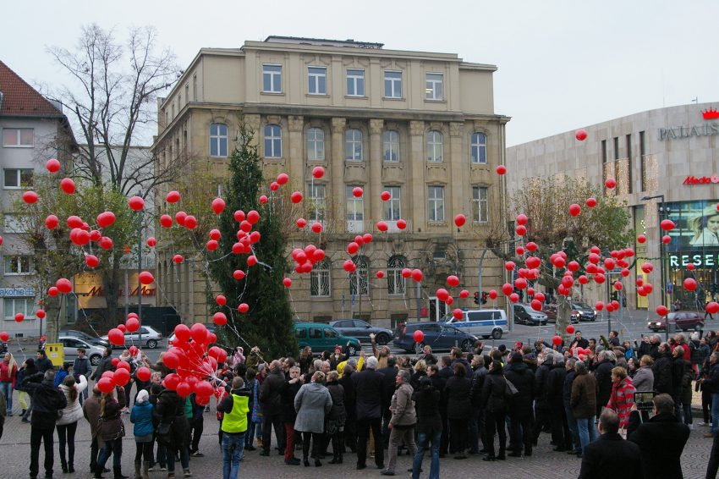Foto: Astrid Pöter
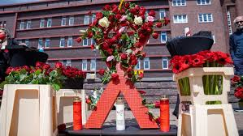
Die Veranstalter waren dem Anlass entsprechend gekleidet: mit schwarzer Kleidung, rotem Mundschutz und einer Aids-Schleife. Das Ziel der Aktion ist es: - gemeinsam der Menschen zu gedenken, die Ihre Erkrankung nicht überwinden konnten, - Auflärungs- und Öﬀentlichkeitsarbeit, - Beratung und Weitergabe von Safer-Use sowie andere Materialien, - Wissen weitergeben und verdoppeln.
Von 11 bis 15 Uhr suchten die Ehrenamtlichen das Gespräch mit Passanten und Suchtkranken, um anschließend in Erinnerung an verstorbene Drogentote die Blumen an die große Holzschleife zu stecken. Das Ziel dieser Aktion, die unter den gegebenen Hygiene- und Abstandsregelungen vor dem Busbahnhof stattfand, war, den Verstorbenen ein Gesicht zu verleihen.
„Die Arbeit der Aidshilfe ist enorm wichtig“, fand Bürgermeisterin Andrea Oehler. „Jeder Drogentote ist einer zuviel. Da ist Unterstützung vor Ort, personell und finanziell, sehr wichtig, auch wenn die Töpfe immer sehr begrenzt sind.“

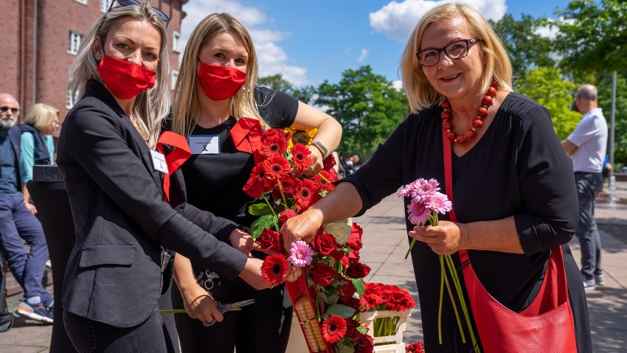
Die Holzschleife. Foto: Fabian Dobbeck

Dr. Robert Sibbel von der Ruhr-Apotheke und gleichzeitig Sprecher der Herner Apotheken sagte: „Es wäre wichtig, ein Ladenlokal anzumieten, das dann als Anlaufpunkt dienen könnte, um zum Beispiel alte gegen neue Spritzen tauschen und vernünftig entsorgen zu können. Die Schutzhütte ist besser als nichts, aber auch keine optimale Lösung.“
Rund 20 Suchtkranke seien an der Hütte am Buschmannshof regelmäßig anzutreffen, rund 500 würde es alleine in ganz Wanne betreffen. Vor Ort beim Erinnerungsstand war das Feedback von Passanten und Suchtkranken gut, erzählt Kristin Dürre als stellvertretende Vorsitzende. „Wir haben viel Support erhalten und manche Personen waren schon vor 11 Uhr vor Ort.“
Quelle Hallo Herne; redaktionell gekürzter Beitrag

